Национальный Технический Университет Украины
“Киевский Политехнический Институт”

Лабораторная работа №8
по дисциплине “ Системное программирование”

Выполнил
Кушниренко А. В.
Вариант №12
Группы ИВ-81

Киев, 2010г.
Тема роботи: Побудова, настроювання та використання інтерпретатора цільової мови в транслюючи програмах.
Мета роботи: Одержання навичок використання асемблерних вставок для оптимізації абстрактної машини інтерпретації комп’ютерної мови. Вивчення угод про зв’язки для створення процедур і функцій інтерпретації і звертання до них з операторів мови С.
Варіант завдання:
№ вар. | Вираз, який відтворюється в графі внутрішнього подання | Мова відтворення
12 | float b, a[3]; unsigned n,d; b:=2*a[n]; b:=d; | С
Завдання:
Завдання на підготовку до роботи на комп’ютері:
1. Визначити варіант завдання для основних задач за таблицею 25.1. Визначити приклади лексем через файл в папці spLb8 модуля тестування spLb8.cpp.
2. Відповісти на контрольні запитання.
3. Підготувати настройки вхідної мови програмування.
4. Використати структуру елементу struct lxNode з файлу index.h шаблону програмного проекту spLb8 для побудови елементу індексу таблиць лексем і визначити.
5. Підготувати програмний модуль контрольної задачі, який виконує заданий варіант з таблиці 25.1 і дозволяє перевірити коректність виконання програм. Для цього організувати пошук в таблиці відповідності типів результатів типам операндів для семантичного аналізу.
Завдання на роботу на комп’ютері
6. Побудувати програмний проект, ввівши програмні модулі у відповідні файли проекту і налагодити синтаксис.
7. Побудувати виконавчий модуль тестової програми і налагодити змістовне виконання програми для перевірки результатів контрольних прикладів.
8. Одержати результати виконання, проаналізувати їх в режимі налагодження і зробити висновки.
9. Продивившись в режимі дизасемблювання фрагменти операцій, що виконуються в замінити оператори мови С/C++ операторами асемблерних вставок, приклад яких наведено в інтерпретації множення з фіксованою точкою.
10. Продемонструвати результати викладачам.
Короткі теоретичні відомості:
На основі попередньо визначених, заповнених на етапі лексичного аналізу і уточнених на етапах синтаксичного та семантичного аналізу полів базової структури елемента внутрішнього подання лексем можна організувати виконання операторів програми у внутрішньому поданні комп’ютерної мови крок за кроком. Для цього необхідно розподілити пам’ять для змінних програми в процесі обробки операторів визначення або декларації змінних. Це надає можливість виконання інтерпретації фрагментів програм з константними даними в процесі трансляції, а також організувати налагоджувальний або виконавчий етап інтерпретації комп’ютерної мови на рівні обробки внутрішнього подання.
- ЗАПОВНЕННЯ ТАБЛИЦЬ І ПРАВИЛ ДЛЯ ФУНКЦІОНАЛЬНОЇ ІНТЕРПРЕТАЦІЇ
Для успішної трансляції виконавчих операцій та операторів в коди на мові Асемблера необхідно розширити таблиці операцій до формату, приданого для генерації кодів в текстовому форматі Асемблера. Формат структури елемента таблиці для семантичного аналізу, інтерпретації та генерації кодів через макроси виведення функцій форматного виведення:
typedef union gnDat _fop(union gnDat*,union gnDat*);
struct recrdSMA // структура рядка таблиці операцій
{enum tokType oprtn;// код операції
unsigned oprd1,ln1;//код типу та довжина першого аргументу
unsigned oprd2,ln2;//код типу та довжина другого аргументу
unsigned res,lnRes;//код типу та довжина результату
_fop *pintf; // покажчик на функцію інтерпретації
char *assCd; // покажчик на текст макроса
};
Приклад початку таблиці в проекті наведено нижче:
struct recrdSMA ftTbl[]= //таблиця припустимості типів
push ebp ; Запис до стеку старої бази аргументів
mov ebp,esp; Формування нової бази
sub esp,5Ch; Резервування пам’яті локальних даних
push ebx ; Збереження робочих регістрів
push esi
push edi
lea edi,[ebp-5Ch]; Адреса початку локальних даних
mov ecx,17h ; Довжина блоку локальних даних
mov eax,0CCCCCCCCh ; Код неініціалізованих даних
rep stos dword ptr [edi] ; Заповнення блоку
Такий самий блок для 16-бітового режиму мав би вигляд:
push bp ; Запис до стеку старої бази аргументів
mov bp,sp; Формування нової бази
sub sp,5Ch; Резервування пам’яті локальних даних
push bx ; Збереження робочих регістрів
push si
push di
lea di,[bp-5Ch]; Адреса початку локальних даних
mov cx,17h ; Довжина блоку локальних даних
mov ax,0CCCCCCCCh ; Код неініціалізованих даних
rep stos dword ptr [di] ; Заповнення блоку
Блок епілогу функції для 32-бітового налагоджувального режиму має вигляд
mov eax,offset acc32 ; Завантаження покажчика на
; результат
pop edi ; Відновлення робочих регістрів
pop esi
pop ebx
add esp,5Ch ; Звільнення стеку від аргументів
cmp ebp,esp ; Контроль коректності виконання
call __chkesp ; процедури за стеком
mov esp,ebp
pop ebp ; Відновлення старої бази стеку
ret
і забезпечує повернення покажчика на результат типу union gnDat* в акумуляторі eax. А блок епілогу функції для 16-бітового режиму може мати вигляд
mov ax,offset acc32 ; Завантаження покажчика на
; результат
pop di ; Відновлення робочих регістрів
pop si
pop bx
add sp,5Ch ; Звільнення стеку від аргументів
cmp bp,sp ; Контроль коректності виконання
call __chkesp ; процедури за стеком
mov sp,bp
pop bp ; Відновлення старої бази стеку
ret
Тоді код виклику vp1=SmIntrp(nd->prvNd,vp2->_id) в 32-бітовому режимі налагодження матиме вигляд:
mov ecx,dword ptr [ebp-8]
mov edx,dword ptr [ecx]
push edx ; Підготовка 1-го аргументу
mov eax,dword ptr [ebp+8]
mov ecx,dword ptr [eax+4]
push ecx ; Підготовка 2-го аргументу
call SmIntrp
add esp,8; Компенсація адрес аргументів в стеку
mov dword ptr [ebp-4],eax ; Збереження результату
А код такого самого виклику в 16-бітовому режимі з 32-бітовими адресами може мати вигляд:
mov bx,dword ptr [bp-8]
mov edx,dword ptr [bx]
push dx ; Підготовка 1-го аргументу
mov bx,dword ptr [bp+8]
mov cx,dword ptr [bx+4]
push cx ; Підготовка 2-го аргументу
call SmIntrp
add sp,8; Компенсація адрес аргументів в стеку
mov dword ptr [bp-4],ax ; Збереження результату
Таблиці інтерпретації команд абстрактної машини машинними командами повинні бути розширеними покажчиками на інтерпретуючі функції або текстом інтерпретації окремих операторів та операцій.

- ДОЦІЛЬНІСТЬ ВИКОРИСТАННЯ МАКРОСІВ ПРИ РЕАЛІЗАЦІЇ ФРАГМЕНТІВ СКЛАДНИХ ОПЕРАТОРІВ
В тих випадках, коли машинні команди інструментального процесору мають більшу потужність, ніж команди, які генеруються інструментальним трансляторами доцільно використовувати вставки на мові Асемблера.
Так наприклад, для даних описаних як глобальна змінна та локальні змінні *vp1, *vp2 типу
union gnDat
{int _id; // цілі 4 байти
short _sd; // цілі 2 байти
char _cd; // цілі 1 байт
float _fd; // дійсні 4 байти
double _dd; // дійсні 8 байтів
__int64 _i8; // цілі 8 байтів
};
union gnDat acc32;
union gnDat *vp1, *vp2;
Оператор мови C/C++
acc32._id=vp1->_id*vp2->_id;
можна замінити вставкою на мові Асемблера
_asm{ mov ecx,dword ptr [ebp-4]
mov edx,dword ptr [ebp-8]
mov eax,dword ptr [ecx]
imul eax,dword ptr [edx]
mov dword ptr [acc32],eax
mov dword ptr [acc32+4],edx
}
де результат займає 64 біти.
А оператор мови C/C++
acc32._fd=vp1->_fd*vp2->_fd;
можна замінити вставкою на мові Асемблера
_asm{ mov ecx,dword ptr [ebp-4]; адреса 1-го множника
mov edx,dword ptr [ebp-8]; адреса 2-го множника
fld dword ptr [ecx]; копія 1-го множника
fmul dword ptr [edx]; множення на 2-й множник
fstp dword ptr [acc32]; молодші біти результату
}
де результат займає 32 біти.
Лістинг
spLb8.cpp
#include "stdafx.h"
#include "..\spLb3\token.h"
#include "..\spLb3\visgrp.h"
#include "..\spLb4\tables.h"
#include "..\spLb4\lexan.h"
#include "..\spLb5\syntaxP.h"
#include "..\spLb4\langio.h"
#include "..\spLb7\seman.h"
#include "interp.h"
#include <stdio.h>
#include <string.h>

extern struct recrdKWD tablKWD[];
extern struct lxNode nodes[MAX_NODES]; // масив приймач вузлів дерева
extern enum ltrType ltClsC[256];
extern enum ltrType ltClsP[256];
extern enum tokType dlCdsC[256];
extern enum tokType dlCdsP[256];
extern enum ltrType ltClsC[256];
extern enum ltrType ltClsP[256];
enum ltrType *ltCls=ltClsC;
enum tokType *dlCds=dlCdsC;
char file_name[20];

int main(int argc, char* argv[])
{int nn=-1, nr=0, nc=1; //np,
if (argc>1)
{strcpy(file_name,argv[1]);
printf("Processing file -- %s\n",file_name);}
else
{printf("Please enter file Name: ");
scanf("%s",file_name);
strcat(file_name,".h");
}
opFls(file_name);
LxAnInit('C');
// srtBin(tablKWD, 67);
do{//np=nn;
nn=LxAnlzr();
}while(nodes[nn].ndOp!=_EOF);
prLaTxt(nodes,nn);
printf("\n");
SxAnInit('C');
nr=0; nc=1; nodes[0].prnNd=-1;
do nr=nxtProd(nodes,nr,nc);
while(++nc<nn);
// конверсія до семантичної обробки
prLxTxt(nodes+nr);
printf("\n");
// nr=prCmpr(nodes,nn,nr);// компресія для скорочення графа
SmAnlzr(nodes+nr,nr);
prLxTxt(nodes+nr);
printf("\n");
SmIntrp(nodes+nr,1);
printf("\n");
return 0;
}

token.cpp
#include "stdafx.h"
#include "token.h"
// порівняння за відношенням порядку
int cmpKys(struct lxNode*, struct lxNode*)
{return 0;
}
V9.h
double b, a[4]={1.1,2.2,3.3,4.4};
short n=4,d=6;
b=2*a[n];
b=d;
Результати роботи програми
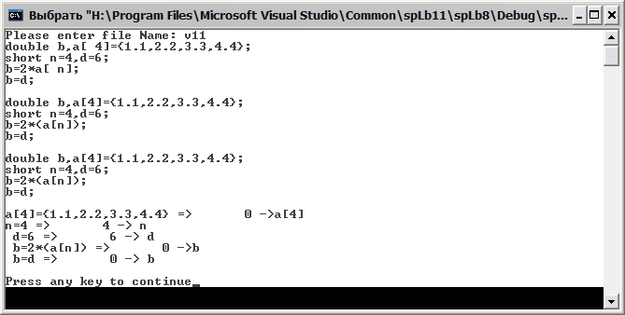
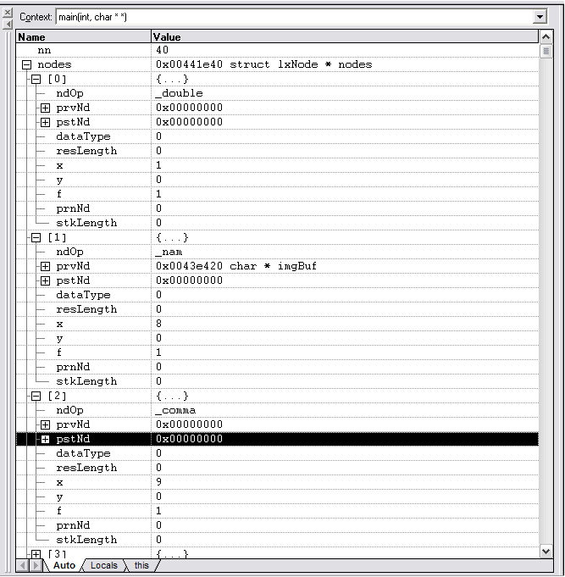
Висновки: У процесі виконання даної лабораторної роботи ми одержали навички використання асемблерних вставок для оптимізації абстрактної машини інтерпретації комп’ютерної мови, а також вивчили угоди про зв’язки для створення процедур і функцій інтерпретації і звертання до них з операторів мови С.

